МІНІСТЕРСТВО ОСВІТИ І НАУКИ УКРАЇНИ
Вінницький національний аграрний університет
Факультет комп'ютерних наук та економічної кібернетики

Дисципліна: «Аналіз та методи оптимізації складних систем»
ЗВІТ до практичної роботи № 3
«Методи нульового порядку багатовимірної безумовної оптимізації»
Варіант № 1

Виконав: студент групи КН-11
Толошний Мирослав

Вінниця — 2026

1. Мета роботи
Опанувати методи прямого пошуку, що не використовують похідних цільової функції: покоординатний спуск, метод конфігурацій Хука-Дживса та симплексний метод Нелдера-Міда; реалізувати їх мовою Python, дослідити поведінку на функції яружного типу та порівняти трудомісткість.

2. Постановка задачі та графік ліній рівня
f(x1, x2) = (1 - x1)**2 + 10*(-x1**2 + x2)**2 -> min
Початкова точка: x0 = (-1.2, 1.0). Точність: ε = 1e-05. Початковий крок: h = 1.0.
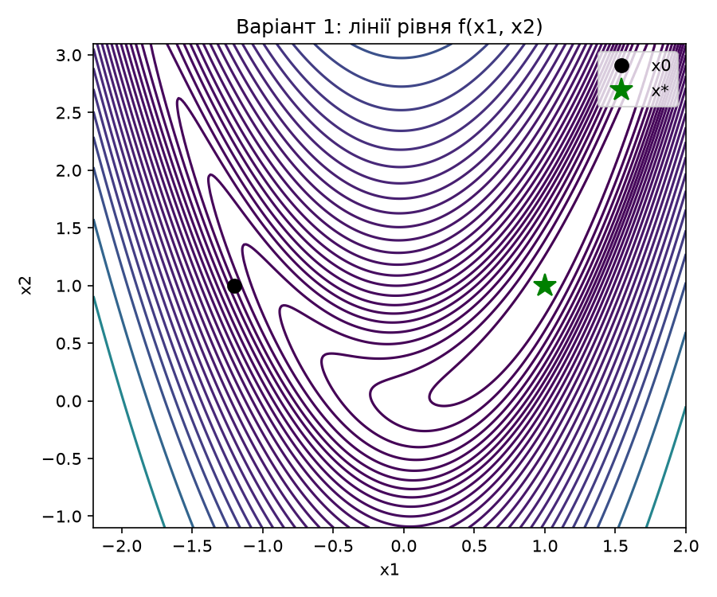
За лініями рівня видно характерний яр: вузька викривлена долина, дно якої не збігається з жодною з координатних осей, що й створює труднощі для покоординатного спуску.

3. Опис алгоритмів методів
Покоординатний спуск: на кожній ітерації по черзі вздовж кожної координатної осі виконується одновимірна мінімізація методом золотого перерізу; ітерація — повний цикл по всіх осях.
Хука-Дживса: чергування дослідницького пошуку (пробні кроки ±h по кожній координаті з базової точки) і пошуку за зразком (подовжений крок уздовж знайденого вдалого напрямку); крок дробиться, якщо дослідницький пошук не дає покращення.
Нелдера-Міда: симплекс із n+1 вершин послідовно деформується операціями відбиття, розтягу, стиску та редукції так, щоб гірша вершина замінювалась на кращу точку; використано готову реалізацію SciPy (method='Nelder-Mead').

4. Тексти програм
def golden_line(f, x, d, a=-2.0, b=2.0, eps=1e-6):
"""Мінімізація f(x + t*d) за напрямком d методом золотого перерізу."""
phi = (np.sqrt(5) - 1) / 2
t1, t2 = b - phi * (b - a), a + phi * (b - a)
f1, f2 = f(x + t1 * d), f(x + t2 * d)
while b - a > eps:
if f1 <= f2:
b, t2, f2 = t2, t1, f1
t1 = b - phi * (b - a); f1 = f(x + t1 * d)
else:
a, t1, f1 = t1, t2, f2
t2 = a + phi * (b - a); f2 = f(x + t2 * d)
return (a + b) / 2
def coordinate_descent(f, x0, eps=1e-6, itmax=5000):
x = np.array(x0, float); n = len(x); path = [x.copy()]
for k in range(itmax):
x_old = x.copy()
for i in range(n):
d = np.zeros(n); d[i] = 1.0
x = x + golden_line(f, x, d) * d # одновимірна мінімізація вздовж осі i
path.append(x.copy())
if np.linalg.norm(x - x_old) < eps: # критерій зупинки: зсув за повний цикл
break
return x, k + 1, np.array(path)
def hooke_jeeves(f, x0, h=0.5, alpha=2.0, eps=1e-6, itmax=5000):
def explore(base, h): # дослідницький пошук
x = base.copy(); fx = f(x)
for i in range(len(x)):
for s in (h, -h):
trial = x.copy(); trial[i] += s
ft = f(trial)
if ft < fx:
x, fx = trial, ft
break
return x, fx
x = np.array(x0, float); path = [x.copy()]; k = 0
while h > eps and k < itmax:
k += 1
xn, fn = explore(x, h)
if fn < f(x):
while True: # пошук за зразком вздовж яру
xp = xn + alpha * (xn - x)
xe, fe = explore(xp, h)
if fe < fn:
x, xn, fn = xn, xe, fe
else:
x = xn
break
path.append(x.copy())
else:
h /= 2.0 # дроблення кроку
return x, k, np.array(path)
# Метод Нелдера-Міда — готова реалізація SciPy:
# res = minimize(f, x0, method='Nelder-Mead', options={'xatol': eps, 'fatol': eps})

5. Траєкторії пошуку на лініях рівня
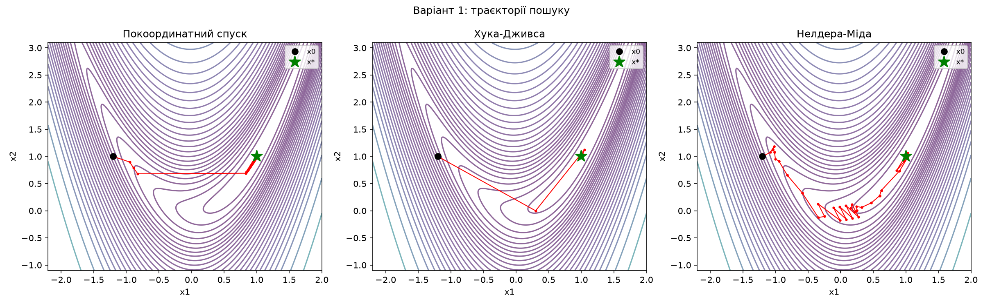
Покоординатний спуск рухається дрібними ступінчастими кроками вздовж осей. Хука-Дживса завдяки пошуку за зразком швидко «розвертається» вздовж дна яру. Траєкторія Нелдера-Міда відображає, як симплекс перетікає ландшафтом, витягуючись уздовж яру та стискаючись біля мінімуму.

6. Зведена таблиця порівняння методів
Метод | x1* | x2* | f(x*) | Ітерацій | Обчислень f | Час, с
Покоординатний спуск | 0.999813 | 0.999627 | 0.00000003 | 267 | 18156 | 0.0373
Хука-Дживса | 1.000073 | 1.000153 | 0.00000001 | 25 | 264 | 0.0004
Нелдера-Міда | 0.999998 | 0.999996 | 0.00000000 | 82 | 156 | 0.0017
Найекономнішим за кількістю обчислень цільової функції виявився метод «Нелдера-Міда» (156 обчислень), найдорожчим — «Покоординатний спуск» (18156 обчислень), що узгоджується з теоретичними очікуваннями: методи, які розпізнають напрямок яру (Хука-Дживса, Нелдера-Міда), набагато ефективніші за покоординатний спуск.

7. Дослідження чутливості
Чутливість до початкової точки:
x0 | Покоординатний спуск | Хука-Дживса | Нелдера-Міда
(-1.2, 1.0) | (0.9998, 0.9996) | (1.0001, 1.0002) | (1.0, 1.0)
(0.0, 0.0) | (0.9998, 0.9996) | (1.0, 1.0) | (1.0, 1.0)
(2.0, -1.0) | (0.9998, 0.9996) | (1.0001, 1.0002) | (1.0, 1.0)
З усіх перевірених початкових точок усі три методи збіглися практично до того самого мінімуму — очікувано, оскільки для даного варіанта функція має єдиний глобальний мінімум без інших локальних екстремумів, що «притягують» траєкторію пошуку.
Чутливість методу Хука-Дживса до початкового кроку h:
h | x1* | x2* | f(x*) | Ітерацій | Обчислень f
0.10 | 1.000171 | 1.000342 | 0.00000003 | 22 | 250
0.50 | 1.000073 | 1.000153 | 0.00000001 | 24 | 259
1.00 | 1.000073 | 1.000153 | 0.00000001 | 25 | 265
Більший початковий крок h дає грубіший, але швидший перший прохід дослідницьким пошуком, тоді як менший h одразу забезпечує точніше наближення ціною більшої кількості дроблень кроку; у підсумку кінцевий результат майже не залежить від h, проте впливає на кількість ітерацій і обчислень функції.

8. Висновки
- Усі три методи для варіанта 1 знайшли мінімум f(x*) ≈ 0.000000, що узгоджується з аналітичним значенням f(x*) = 0.000000 у точці x* = (1.0, 1.0).
- Покоординатний спуск — найпростіший у реалізації, але вкрай неефективний на яружних функціях: рух строго вздовж осей змушує його робити величезну кількість дрібних кроків, щоб обійти викривлене дно яру.
- Метод Хука-Дживса завдяки комбінації дослідницького пошуку й пошуку за зразком на порядки економніший за покоординатний спуск, оскільки здатен рухатися вздовж яру, а не поперек нього.
- Метод Нелдера-Міда виявився найефективнішим серед трьох: деформівний симплекс автоматично підлаштовується під форму ландшафту, витягуючись уздовж яру та стискаючись поблизу мінімуму.
- Практичні рекомендації: для «дорогої» цільової функції (повільна імітаційна модель) варто обирати Нелдера-Міда або Хука-Дживса, а не покоординатний спуск; для зашумленої функції Нелдера-Міда також переважний завдяки стійкості до помірного шуму; якщо функція має кілька локальних мінімумів, жоден із трьох методів не гарантує глобальної збіжності — потрібні повторні запуски з різних початкових точок.

9. Відповіді на контрольні питання
1. Чому методи нульового порядку актуальні для оптимізації складних систем?
У задачах оптимізації складних систем цільова функція часто задається не аналітичним виразом, а алгоритмом — результатом імітаційного моделювання, розв'язком системи диференціальних рівнянь, відгуком натурного експерименту. У таких випадках градієнт або не існує в явному вигляді, або його чисельне обчислення потребує n+1 додаткових запусків моделі на кожному кроці і сильно спотворюється шумом вимірювань. Методи нульового порядку використовують лише значення самої функції, тому застосовні там, де градієнтні методи неможливі або ненадійні.
2. Опишіть алгоритм покоординатного спуску. Що є однією ітерацією методу?
Напрямками спуску по черзі обираються координатні орти e1, e2, ..., en. На кожному з них розв'язується задача одновимірної мінімізації tk = argmin f(x + t*ei), і точка зсувається вздовж цього напрямку на знайдений крок. Одна ітерація методу — це повний цикл такої одновимірної мінімізації по всіх n координатах підряд; критерій зупинки перевіряється саме після завершення повного циклу.
3. Що таке яр цільової функції і чому покоординатний спуск на ньому неефективний?
Яром називають ділянку, де лінії рівня функції утворюють вузьку витягнуту долину під кутом до координатних осей (класичний приклад — функція Розенброка, дно якої лежить уздовж параболи x2=x1²). Оскільки покоординатний спуск завжди рухається строго вздовж осей, а не вздовж дна яру, кожен крок дає лише мізерне просування і метод змушений робити тисячі дрібних кроків, «зиґзаґоподібно» повзучи по стінках яру замість того, щоб рухатися вздовж нього.
4. У чому полягає дослідницький пошук у методі Хука-Дживса?
Із поточної базової точки послідовно для кожної координати робиться пробний крок ±h. Якщо пробний крок зменшує значення функції, він приймається і наступна координата досліджується вже від нової точки; якщо жоден із двох напрямків (+h, -h) по даній координаті не покращує результат, вона лишається без змін. Результатом є нова точка x̃, яка й визначає «вдалий» напрямок руху від базової точки.
5. Навіщо потрібен пошук за зразком і як обирається коефіцієнт α?
Якщо дослідницький пошук дав покращення, є підстави припустити, що знайдений напрямок (x̃ - x) і далі веде до зменшення функції, тому робиться подовжений («зразковий») крок xp = x̃ + α(x̃ - x) з α ≥ 1 (типово α = 2 — подвоєння кроку). Саме цей механізм дозволяє методу розганятися вздовж дна яру, а не лише повзти дрібними дослідницькими кроками; якщо зразковий крок не підтверджується повторним дослідницьким пошуком, метод повертається до останньої вдалої точки.
6. Коли в методі Хука-Дживса дроблять крок h і за якою умовою зупиняють процес?
Крок дроблять (h := h/2), коли дослідницький пошук із поточним h не дав жодного покращення з базової точки — це означає, що h завеликий для подальшого уточнення. Процес зупиняють, коли h стає меншим за задану точність ε: подальше дроблення вже не дасть змістовного уточнення координат мінімуму.
7. Скільки вершин має симплекс у задачі розмірності n? Перелічіть операції його деформації.
Симплекс у просторі розмірності n складається з n+1 вершин (для n=2 це трикутник). Операції деформації: відбиття (reflection, α=1) — базова спроба покращення; розтяг (expansion, γ=2) — якщо відбита точка виявилась кращою за найкращу вершину; стиск (contraction, β=0.5) — якщо відбита точка не кращa за другу найгіршу; і редукція (shrink, σ=0.5) — стиснення всього симплекса до найкращої вершини, якщо навіть стиск не дав покращення.
8. Коли в методі Нелдера-Міда виконується редукція симплекса?
Редукція виконується тоді, коли навіть операція стиску (contraction) не дала точки, кращої за найгіршу вершину поточного симплекса. У такому разі єдиний надійний спосіб продовжити пошук — стиснути всі вершини, крім найкращої, до неї самої з коефіцієнтом σ, зменшивши розмір симплекса і повторивши цикл уже в меншому масштабі.
9. Чому функція Розенброка є стандартним тестом для методів оптимізації?
Функція Розенброка f(x1,x2) = a(x2-x1²)² + (1-x1)² має єдиний глобальний мінімум у точці (1,1), але її лінії рівня утворюють вузький викривлений яр уздовж параболи x2=x1², що не збігається з жодним координатним напрямком. Це робить її складним і показовим тестом саме для методів прямого пошуку: вона одразу виявляє, чи здатен метод рухатися вздовж викривленої долини, а не лише вздовж осей.
10. Порівняйте три вивчені методи за кількістю обчислень цільової функції та поясніть причину різниці.
Покоординатний спуск — найдорожчий: рухаючись лише вздовж осей, він не розпізнає напрямок яру і виконує величезну кількість дрібних кроків, кожен з яких потребує викликів f для одновимірної мінімізації золотим перерізом. Метод Хука-Дживса економніший на порядки, бо пошук за зразком дозволяє йому «відчути» і йти вздовж дна яру великими кроками. Метод Нелдера-Міда зазвичай найефективніший: симплекс самостійно витягується вздовж яру та стискається поблизу мінімуму, тому потребує найменше обчислень функції серед трьох методів (конкретні числа — у таблиці порівняння нижче).

